Pipera | MSC007
Pipera 1 | BSC70

Pipera 2 | BSC71

Cei de la Cosmote au instalat deci BSC si la Pipera (situat chiar lânga sediul Orange), ca si ceilalti 2 operatori GSM. Alte detalii nu am, fiind ceva mult prea nou pentru mine (era desigur activ în mai 2007, data printscreen-urilor care vor urma)...

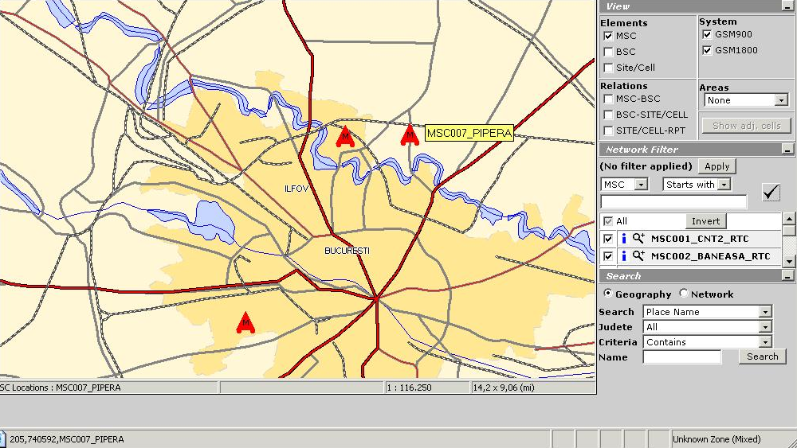

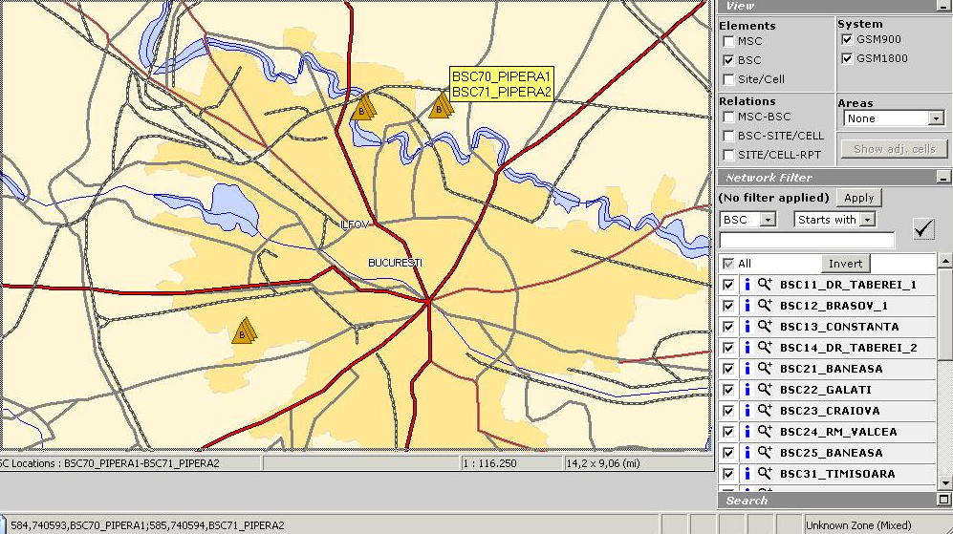

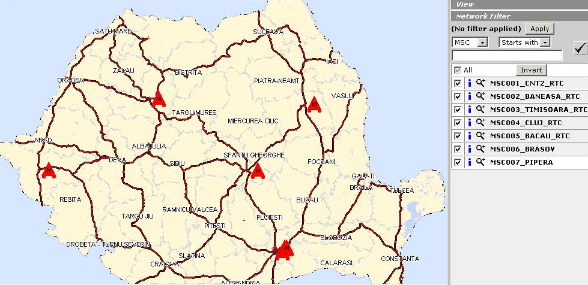

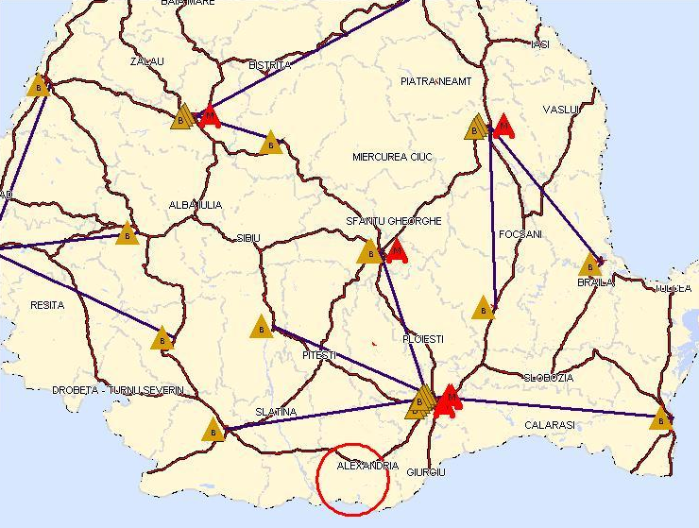

Pentru sfârsit, iata ceea ce sintetizasem eu din Raportulurile anuale de activitate publicate de Romtelecom pe vremea aceea :

„Pentru construirea retelei au semnat acorduri cu Ericsson, Intrarom si Intracom, contractul initial fiind pentru acoperirea oraselor Bucuresti / Brasov / Constanta si drumurile care relieaza aceste orase, numarul necesar initial estimat de BTS-uri fiind 173 ; switching capacity-ul initial al retelei era de pâna la 50.000 de clienti. La început au fost instalate 3 BSC-uri : 2 remote (Brasov si Constanta) si unul co-locat cu MSC-ul (Bucuresti), un al doilea MSC aparând în Bucuresti pâna la sfârsitul anului 2000, si se astepta sa mai apara înca 3 pâna la sfârsitul anului 2001 ; pâna la sfârsitul anului 2000 aveau un total de 8 BSC-uri : 2 în Bucuresti, si câte 1 în Brasov / Constanta / Târgu-Mures / Galati / Craiova / Oradea, înca 10 BSC-uri fiind planuite de instalare în anul 2001. La sfârsitul 2000 aveau 400 de BTS-uri în functie, 1000 suplimentare fiind prevazute pâna la sfârsitul 2001. Insa defapt si aici vazusera mult prea mare, pentru ca la sfârsitul 2001 avea doar 795 de BTS-uri (300 suplimentare fiind prevazute pentru 2002), 10 BSC-uri si 4 MSC-uri.”

